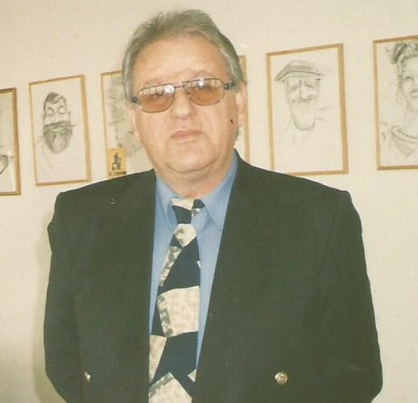 Биографија

` . Д-р Мишо Нетков роден е во Скопје 1950 год. Основно образование го завршил во О.У. Даме Груев, средното во гим. Орце Николов и Филозофски факултет (1970-1974) во Скопје-група Историја на народите на Југославија. Магистрирал на УКИМ-ИНИ-Скопје на тема: „МТВ-ризница на колективната меморија“. Докторирал на УКИМ-ИНИ на тема „Мултикултурата во националните електронски медиуми на Балканот 1989-2008“.
Вработен во Македонската телевизија како новинар од 1974 година во Документарната програма.
Општествени активности:
-Претставник од МТВ во Републичкиот одбор на сојузот на борците од НОВ-Одбор за револуционерни традиции,
-Преставник на МТВ при Советот за негување на рецолуционерните традиции од НОВ при ССРНМ,
-Секретар на Сојузот на историчарите за град Скопје,
-Секретар на Југословенско-Норвешко здружение на пријателство за град Скооје.
-Во МТВ се јавува како автор на повеке од 400 ТВ документарни единици (док.емисии, док.филмови, тв.драми, док.репортажи, док.есеи...).
-Учесник на бројни домашни и меѓународни Тв фестивали (Химеџи-Јапан, Бијариц-Франција, Краков-Полска, ..........................
-Член на домашни и интернационални ТВ жирија (Арс Анфора, Славјанска скаска, Екофестивал-Охрид, Камера 300-Битола...............................
-Добитник на 16 престижни меѓународни награди (Химеџи,Јапан-Специјална награда, Краков,Полска-Трета награда, Арс амфора,Бугарија-Гран при, Бијариц-Франција,.Себастопољ-Русија, Детектив фест-Москва,Крушево-ДЛУМ...............
-Пензиониран од МТВ 2014 год. П.С. Во текот на 40 годишното новинарско творештво на повеке наврати во разни пригоди (писмено и усно) е наградуван и пофалуван од раководството на МРТВ).
-Редовен професор на Универзитетот за аудиовизуелни уметности Европска филмска, театарска и танцова академија ЕФТА од 2014 година. Предава: Документарен филм (додипломци), Медиумска култура (образование) (специјализанти), Аудиовизуелна архивистика со заштита (постдипломци).
-Активен член на ЗНМ (Здружение на новинари на Македонија),
-Основач и Председател на Балканско Евроазиската академија на филмските и ТВ творци со седиште во Скопје,
-Основач и Председател на Мултикултурната асоцијација на филмските и ТВ автори на Македонија со седиште во Скопје,
-Член на основачкиот борд на ИНАКУ-Институт за наука, алтернатива, култура и уметност со седиште во Скопје,
-Член на основачкиот борд на Институт за интердисциплинарни истражувања на историјата, културата и медиологијата со седиште во Скопје,
-Член (активен) на Евроазиската академија за телевизија и радио со седиште во Москва (од 2011год),
-Носител на Орден „ПОЛЗА, ЧЕСТ И СЛАВА“ Доделен од Председателот на Нова Кремљовскаја стратегија- Москва 2012 год.
-Добитник на државната награда за публицистика и новинарство „Мито Хаџивасилев-Јасмин“ за 2015 год.
Специјалност: Национална историја, мултикултурата во електронските медиуми, македонска дијаспора, медиологија, комуникологија, усна (орална) историја, медиумско образование и аудиовизуелна архивистика со заштита.
На полето на науката се пројавува како активен учесник на бројни научни (во Македонија и светот) конференции, симпозиуми, работилници и семинари, објавувајки бројни научни трудови ( над педест) од областа на историографијата и медиологијата.
Објавени книги:
-МТВ ризница на македонската колективна меморија,Издавач,„Софија-Богданци“, Скопје 2009,
-Мултикултурата во националните електронски медиуми на Балканот(1989-2008) Издавач,Маккедонсија Презент Скопје 2015,
-Документарен филм,Издавач Универзитет за аудиовизуелни уметности ЕФТА, Скопје 2017 год,
-Медиумски рефлексии-Прва книга, Издавач Универзитет за аудиовизуелни уметности ЕФТА,Скопје 2018 год.
-Медиумски рефлексии –Втора книга, Издавач Универзитет за аудиовизуелни уметности ЕФТА,Скопје,2019 год
Во подготовка

-Орална историја (тв интервју)-прирачник за студенти
-Современи видови на војување (акцент на масовни медиуми)
-Тероризмот и медиумите
-Младите и медиумите
-Медиумска култура-прирачник за студенти
-Балканските медиуми меѓу мултикултурализмот и етноцентризмот
-Настани,личности и региони видени преку Документацијата на МТВ(научни трудови објавени на разни симпозиуми)
-Луге, настани и судбини (научни трудови презентирани на домашни и странски симпозиуми
-Балкански лавиринти (спојници и разделници)
-Сеќавања-фото-видео монографија за МТВ (1974-2014)
-Мишо Нетков-текстови од Документарни емисии и филмови на МТВ
-Мишо Нетков-текстови од Репортажно-документарни емисии на МТВ

Повеќе за авторот. www.misonetkov.eu
-Архив на Република Македонија,евидентен број 1470,Мишо Нетков –документарист МТВ (почетна 1950-заклучно ....)
-Кинотека на Р.Македионија: Фонд Мишо Нетков-документарист
Контакт: mnetkovtv@gmail.com

